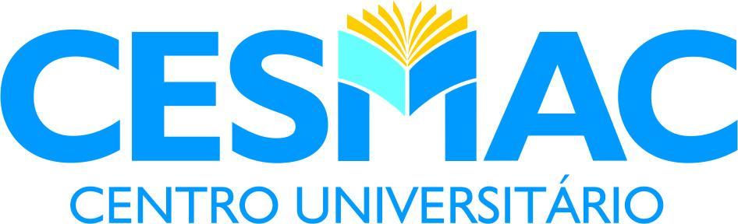
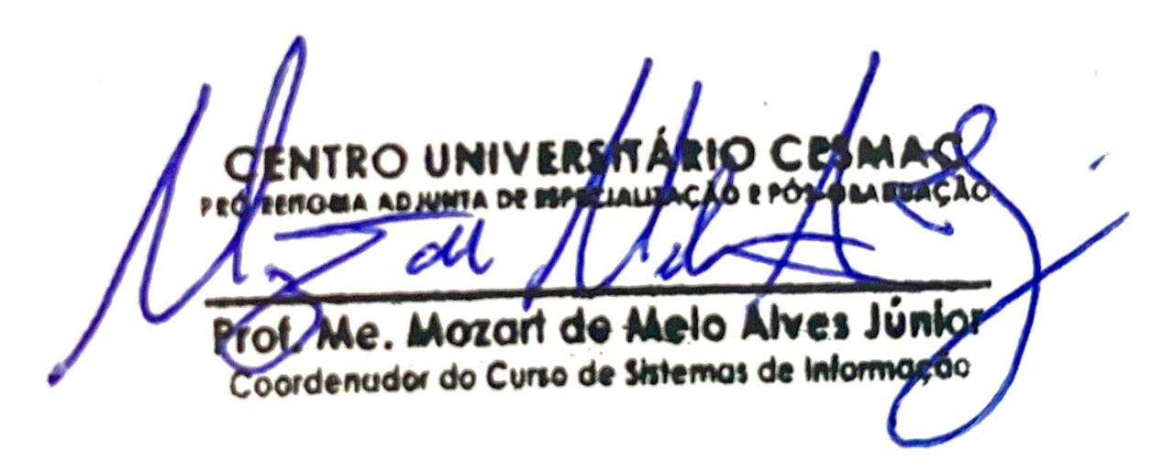
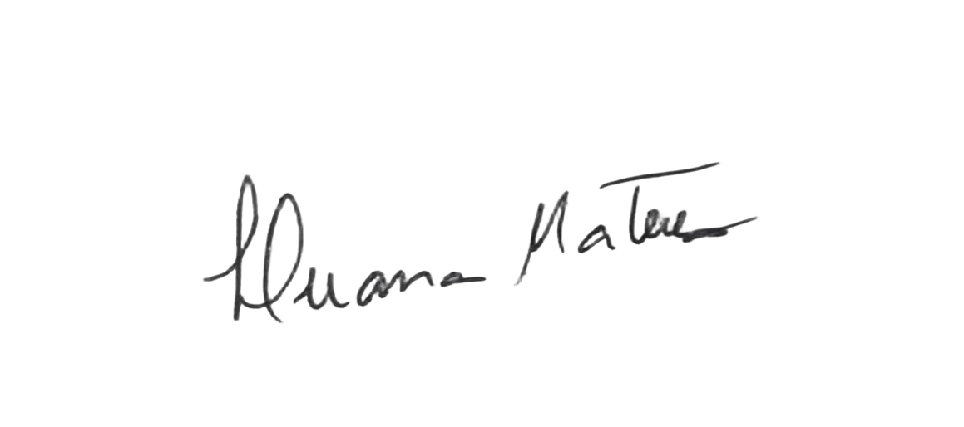
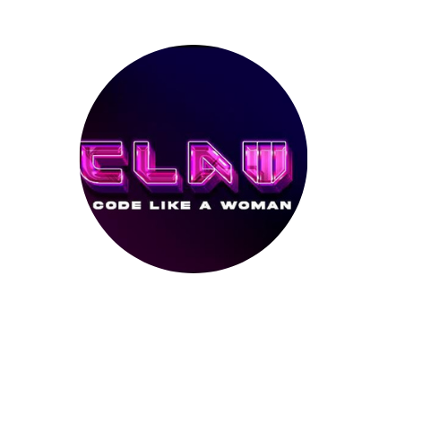
Certificamos que
participou do Curso de FIGMA no Centro Universitário CESMAC, com carga horária de 8 horas.
Mozart de Melo Alves Júnior
Certificado
Coordenador Geral da Liga CLAW
Coordenador do Curso
Tacyana Cinthya Matos Batista
Luana Karoline Lira Mateus
MACEIÓ, 09 DE OUTUBRO DE 2024
Presidente da Liga CLAW

